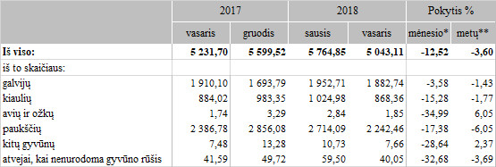

Pastabos:  
\* lyginant 2018 m. vasario mėn. su 2018 m. sausio mėn.  
\*\* lyginant 2018 m. vasario mėn. su 2017 m. vasario mėn.

Šaltinis: ŽŪIKVC (LŽŪMPRIS)  
Parengė J. Vitkienė, tel. (8 37) 39 78 05